Název školy: Základní škola Městec Králové

Autor: Ing. Eva Khorelová

Název: VY_32_INOVACE_28_SPř

Téma: Seminář z přírodopisu – Kořeny a cévní svazky jednoděložných
a dvouděložných rostlin

Číslo projektu: CZ.1.07/1.4.00/21.2313

Anotace: Protokol laboratorní práce, která učí žáky rozeznat základní rozdíly mezi rostlinami jednoděložnými a dvouděložnými , tvary kořenů a jejich cévními svazky, obsahuje řešení.

Datum dokončení: 20. 3. 2013

Použité zdroje: http://cs.wikipedia.org/wiki/Jednod%C4%9Blo%C5%BEn%C3%A9
http://cs.wikipedia.org/wiki/Centr%C3%A1ln%C3%AD_v%C3%A1lec
Nákresy a mikrofotografie jsou autorky vlastní.

Protokol laboratorní práce
Kořeny a cévní svazky jednoděložných a dvouděložných rostlin
Datum: ……………………………… Jméno: …………………………………
Úvod: Zpočátku vypadají kořeny jednoděložné a dvouděložné rostliny podobně, růst začíná primárním kořenem. U dvouděložných hlavní kořen pokračuje v růstu, a postupně z něj vyrůstají postranní kořeny. U jednoděložných primární kořen zaniká a je nahrazen kořeny adventivními, vyrůstajícími z uzlin stonku. Tak vzniknou svazčité kořeny. Liší se i uspořádání cévních svazků ve stonku. Jednoděložné mají drobné cévní svazky roztroušené v celém průřezu stonkem, dvouděložné mají cévní svazky větší, seřazené do kruhu.
cévní svazky
klíčící rostlina
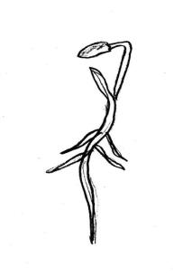
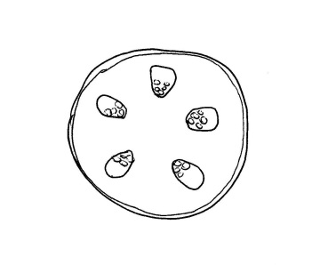
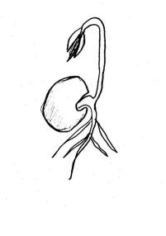

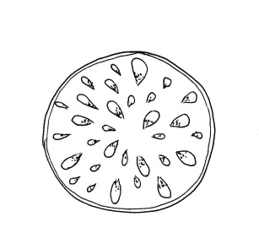

rostlina dvouděložná
rostlina jednoděložná

Spojte obrázky s popisy tak, jak k sobě patří.

Úkol č.1: Tvar a uspořádání kořenů
Obr. č. 1
Potřeby: lupa, mikroskop a mikroskopická sklíčka, kádinka s vodou, pipeta, žiletka, pinzeta, preparační jehla, Petriho misky, červený inkoust, naklíčené rostliny fazolu, kukuřice, pšenice, cibule, odborná literatura
Postup: 1) Položte vedle sebe vzrostlou rostlinku fazolu a pšenice, porovnejte stavbu kořene.
2) Rostlinu nakreslete a pojmenujte její kořeny.

Úkol č.2: Cévní svazky ve stonku
Postup: 1) Rostlinky pěstujte ve vodě obarvené inkoustem.
2) Zhotovte několik slabých příčných řezů stonku kukuřice a hrachu.
3) Nejslabší řezy přeneste do kapky vody na podložním skle.
4) Pozorujte cévní svazky a zakreslete jejich uspořádání.
5) Popište, jak se liší u jednoděložné a dvouděložné rostliny.
Zjištění :

Závěr: 1) S kterými jednoděložnými rostlinami jste pracovali? __________________________________________
2) Které rostliny jsou zástupci dvouděložných? ____________________________________________________
3) Jaký typ kořenů mají jednoděložné?______________________________________________________________
4) Jaký typ kořenů mají dvouděložné?_______________________________________________________________
5) Jaké části má cévní svazek?______________________________________________________________________
6) Jakou funkci mají jeho části? _______________________________________________________________________
7) Jak se liší uspořádání cévních svazků jednoděložné a dvouděložné rostliny?
__________________________________________________________________________________________________________
Protokol laboratorní práce - řešení
Kořeny jednoděložných a dvouděložných rostlin
Datum: ……………………………… Jméno: …………………………………
Úvod: Zpočátku vypadají kořeny jednoděložné a dvouděložné rostliny podobně, růst začíná primárním kořenem. U dvouděložných hlavní kořen pokračuje v růstu, u jednoděložných zaniká a je nahrazen kořeny adventivními, vyrůstajícími z uzlin stonku. Tak vzniknou svazčité kořeny. Liší se i uspořádání cévních svazků v kořeni.
cévní svazky
klíčící rostlina
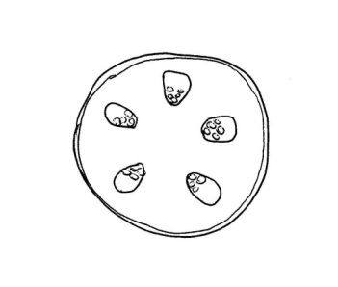

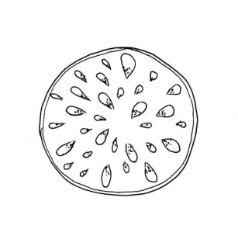

rostlina dvouděložná
rostlina jednoděložná

Spojte obrázky s popisy tak, jak k sobě patří.

Nákresy individuální.

Závěr: 1) S kterými jednoděložnými rostlinami jste pracovali? cibule, kukuřice, pšenice, proso
2) Které rostliny jsou zástupci dvouděložných? hrách, hořčice, slunečnice
3) Jaký typ kořenů mají jednoděložné? svazčité, adventní kořeny
4) Jaký typ kořenů mají dvouděložné? hlavní, kůlový kořen a kořeny postranní
5) Jaké části má cévní svazek? část lýkovou a dřevní
6) Jakou funkci mají jeho části? část dřevní vede roztoky minerálních látek do lisů, část lýková
vede roztoky cukrů z listů do kořene, ….
7) Jak se liší uspořádání cévních svazků jednoděložné a dvouděložné rostliny?
Jednoděložné mají drobné cévní svazky roztroušené v celém stonku, dvouděložné mají cévní svazky větší, seřazené do kruhu.

